Foto | Bestandsnaam | Fotobijschrift
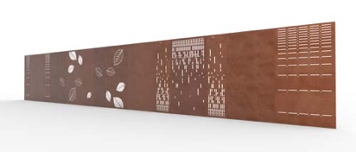 | RichardBrink_Sichtschutz_01 | De firma Richard Brink breidt zijn assortiment uit met een zelf ontwikkeld privacyscherm van hoogwaardig cortenstaal. Ook speciale elementen, zoals hier gedeeltelijk afgebeeld, kunnen door het Oost-Westfaalse familiebedrijf op aanvraag worden gerealiseerd.  Foto: Richard Brink GmbH & Co. KG
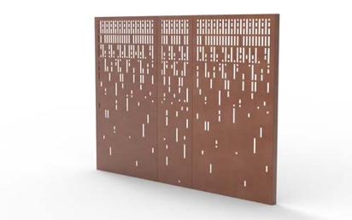 | RichardBrink_Sichtschutz_02 | De elementen met een breedte van 500 mm of 1.000 mm kunnen door in de verstevigingsrand gelegen schroefverbindingen vrijwel onzichtbaar worden bevestigd en aangevuld.  Foto: Richard Brink GmbH & Co. KG
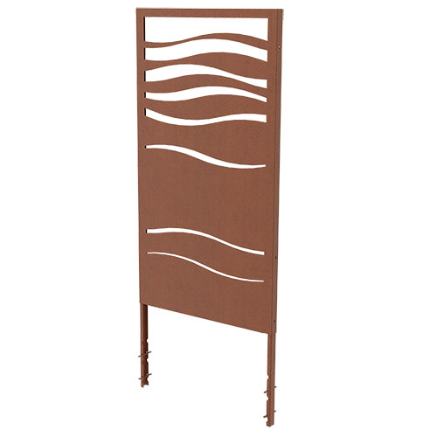 | RichardBrink_Sichtschutz_03 | De langdurige stabiliteit in de grond wordt gewaarborgd door betonankers die in de verstevigingsrand worden geschoven en tot een diepte van 550 mm in de fundering zijn aangebracht.  Foto: Richard Brink GmbH & Co. KG
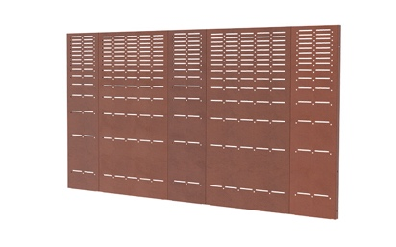 | RichardBrink_Sichtschutz_04 | De wanden van 1.800 mm hoog laten de moderne roestige look van het 2,0 mm dikke cortenstaal voor zich spreken of worden dankzij gelaserde patronen tegelijkertijd een decoratief element in de buitenruimte.  Foto: Richard Brink GmbH & Co. KG
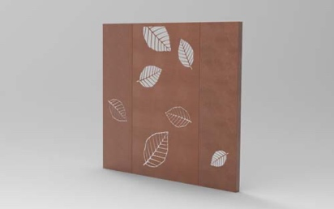 | RichardBrink_Sichtschutz_05 | Voor de visuele vormgeving kunnen klanten kiezen uit gelaserde bloemmotieven of voor designs die zijn gebaseerd op de roosterafdekkingen ‘Ritmo’, ‘Staccato’ of ‘Legato’ van de metaalwarenfabrikant. Op aanvraag kan deze ook eigen patronen of logo’s realiseren.  Foto: Richard Brink GmbH & Co. KG

